曲阜市食品药品监督管理局
2017年度信息公开报告

根据《中华人民共和国政府信息公开条例》、《山东省政府信息公开办法》的规定和市委、市政府有关通知要求，编制本年度报告。报告内容包括概况、主动公开政府信息情况、依申请公开和不予公开政府信息情况、信息公开收费及减免情况、因信息公开申请行政复议或提起行政诉讼情况、信息公开工作存在的主要问题和改进措施等。本报告数据统计期限为2017年1月1日至2017年12月31日。
一、概况
2017年，曲阜市食品药品监督管理局认真贯彻落实党的十九大会议精神，高度重视政府信息公开工作，按照《中华人民共和国政府信息公开条例》、《山东省政府信息公开办法》和市委、市政府有关规定，以建设服务型机关为目标，以服务社会公众为主线，以推进政府信息公开为重点，加强组织领导，强化制度建设，依法、全面、准确、及时向社会公布各类食品药品信息，政府信息公开工作有序推进，切实保障公众权益，提高监管公信力。
二、主动公开政府信息情况
（一）主动公开信息情况。2017年1月1日至12月31日间，累计公开政府信息121条。工作动态类信息55条，占45.5%；政务公开类信息36条，占29.8%；公告通知类信息20条，占16.5%；政策法规类信息10条，占8.3%。公开内容涉及组织机构、部门职责、领导分工、权责清单、规范性文件、政策解读、行政许可、行政处罚、应急处置、监督管理、其他应主动公开的信息等方面。
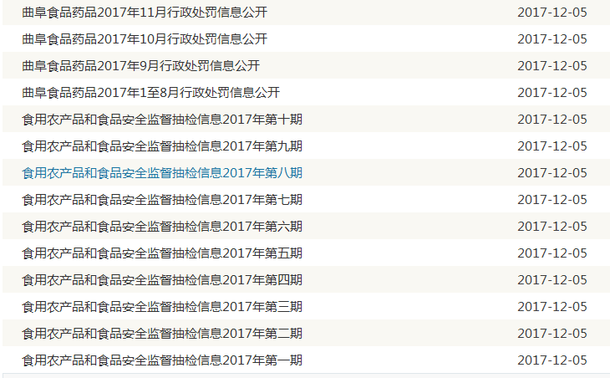
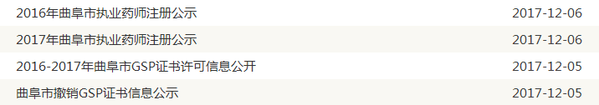
（二）公开措施。在主动公开信息工作中，为方便公众了解信息，我局主要通过三种形式发布政府信息：一是在济宁市食品药品监督管理局网站上公布，网站地址为： http://shiyaojianju.jining.gov.cn。二是通过曲阜市政府门户网站主动公开，网站地址为：http://xxgk.qufu.gov.cn:25997。三是各级各类报纸、电视、广播、杂志等媒体主动公开。
三、依申请公开政府信息情况
进一步规范完善依申请公开办理工作，完善受理、审查、处理、答复、保存备查等各环节流程，积极提升依申请公开的服务能力，对社会公众、社会团体申请公开政府信息的，严格依法在规定时限内予以答复，并做好相应服务工作，满足社会公众和社会各界获取和利用政府信息的需求。对申请内容不明确和不符合公开条件的申请事项，耐心做好申请人的说明解释工作，引导公众正确行使申请权和救济权。2017年度，我局未收到政府信息依申请公开的申请。
四、信息公开收费及减免情况
2017年度，我局信息公开均为主动公开，政府信息公开工作全部免费提供各类公开信息。
五、行政复议和行政诉讼情况
2017年度，我局没有出现因政府信息公开和办理依申请公开、更正政府信息产生的行政复议和行政诉讼事件。
六、政府信息公开重点工作完成情况
严格按照《关于印发2017年曲阜市政务公开工作要点任务分解表的通知》（曲政办字〔2017〕73号）要求，积极部署，扎实推进，全面完成了政府信息公开各项任务。主要措施如下：一是把市政府政务网站作为信息公开主阵地，在重点领域信息、食品药品安全、行政权力信息等栏目，及时公开食品安全监督抽检、食品药品安全警示和食品药品行政许可、行政处罚等信息。二是充分发挥济宁市食品药品监督管理局网站、今日曲阜等信息平台优势，多方位、多角度、多层次宣传在监管工作中的创新举措，树立部门形象，提升部门地位。三是通过“3•15”消费者权益保护日、食品安全宣传周、安全用药月、“12•4”全国法制宣传日等大型宣传活动，宣传和公开日常监管各类信息，提高公众食品药品安全意识。四是严肃财经纪律。认真落实中央、省、市关于控制“三公”经费相关文件精神，严格执行有关规定，同时进一步深化部门预算改革，积极提高预算透明度，完整准确编制经费支出预算报告。
七、存在的主要问题和改进措施
2017年，我局在政府信息公开方面虽然做了不少工作，但仍存在一些不足：主要是信息公开的工作制度还有待进一步完善，信息公开的内容还不够全面、规范。今后将进一步健全完善信息公开工作制度，丰富信息公开内容，拓展信息公开的渠道和手段，充分利用各级各类媒体，全方位、多渠道推进政府信息公开工作，让公众充分了解我市食品药品监管方面各类信息。

